**1922 год.**

В деревне Яр начала впервые работать государственная начальная школа. Как государственное учреждение обязана была давать знания учащимся. Первыми учителями были: Бабукины Мухамед и Гайния, Муртазины Заки и Марзия, Исмагилова Бибинур, Яруллин Нурулла. О первых учителях и учениках мы знаем мало, но и то малое для нас неоценимое богатство.

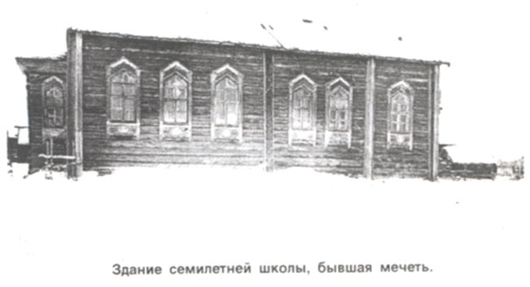

Открывается семилетняя школа. Школу переводят в переоборудованное здание мечети, где в трех классных комнатах занимались в две смены. И было очень тесно, т. к. кроме Яровских обучались дети из деревень Тат. Сингуль, Корсаки, Менгар, Верхний и Нижний Ингал.

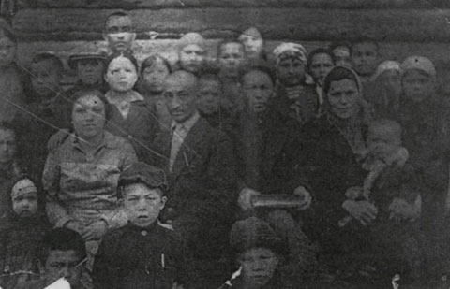

Директором школы был назначен Мулюков Абдрасуль абый, завучем работала умная, добрая и обаятельная Кучемьярова Марьям апа. Учителями были Набиуллин Хабибулла, Хасанов Тагир, Гимадиев Хафиз, Халилова Муршида.

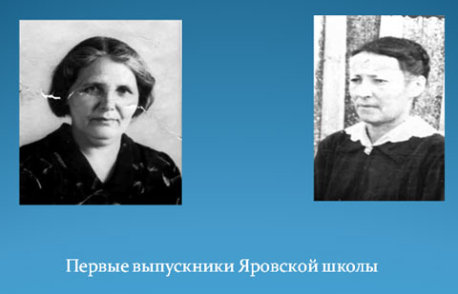

**1937 год.**

Начинают свою трудовую деятельность Фатхуллина Масрурра апа, Кадырова Бану апа, первые выпускники Яровской школы, выбравшие нелегкую профессию учителя. Всю свою трудовую жизнь они достойно проработали и много сделали для подъёма культуры своего села. В настоящее время Масрурра апа на заслуженном отдыхе, а Бану апа к сожалению в 2008 году не стало.

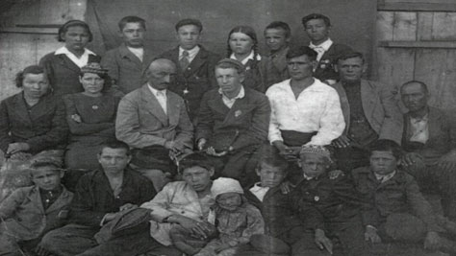

1939 год. Первый выпуск Яровской неполной средней школы, запомнившийся в школе навсегда.

Их было всего 17 человек. Живут и здравствуют четверо: Шукуров Гильман, Халидуллина Сара, Камалова Галия иТубаев Рифхат..

Аматов Курбан Байрамов ХуснутдинЗиганшин ХабибуллаКамалова ГалияМулюков ГабдулхайНиязова ХаербануРечапов МухамедханСафаров АюпСафиева СагдияТимергазиевАбдували Тубаев РифхатФатхуллин СалимчанХалидуллина СараШукуров ГильманЯкупов АйнуллаЯхин МухаметшаЯхин Салих.

**1939 год.**

Летом 1939 начинается строительство новой школы.Директором школы был Набиуллин Хабибулла Загидуллович – прекрасный оратор, эрудит, организатор и умный руководитель.

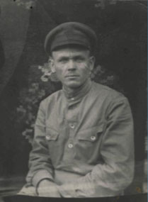

Строительство школы продолжалось в военные годы. В тяжелое время школу возглавлял Гимадиев Хафиз Гимадиевич, замечательный педагог, прекрасный души человек. В памяти всех односельчан он навеки остался как создатель первого в деревне Яр радио.

**1948 год.**

Строительство школы завершилось в 1948 году при деятельности и мудром руководителе Бекшеневе Зиннуре Рахматулловиче.

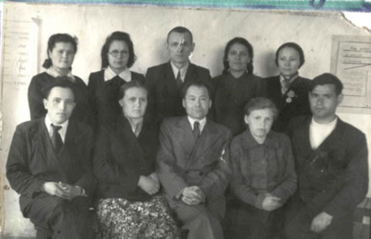

И в эти же годы начинают трудовую деятельностьХасанова Зульфира апа, Алимбаев Рахимгарай абый, Речапова Сарби апа, Насибуллина Исанбика апа, Алиуллина Сара апа.

«Все учителя в мире похожи как одна родня – добротой, деликатной, а иногда и жесткой требовательностью, готовностью пожертвоватьвсем ради учеников, детей своих».

Директорами семилетней школы в разные годы работали

Айнуллин Якуб,Алимбаев Рахимгарай,Колданова Найля,Хамитов Галиаскар,Шамсутдинов абый.

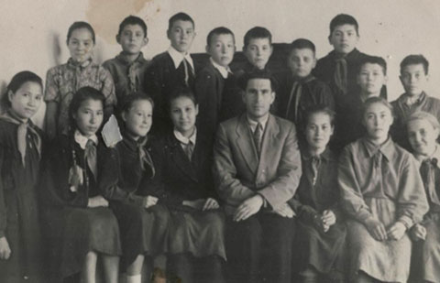

**1961-1962 гг.**

В 1961-62 учебном году семилетняя школа была реорганизована в восьмилетнюю.Директором школы Айтняков Хамза Абдуллович.

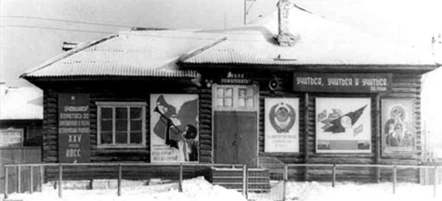

С 1965 по 1986 год школу возглавлял Латыпов Мирсат Абдулхакович.

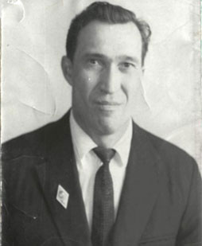

Его педагогическая деятельность началась в 1953 году. Человек редкого трудолюбия, Мирсат абыйна первый план всегда ставил работу, относился к нейтворчески, с душой. Как директор он проявлял себя дальновидным и рачительным хозяином, мудрым руководителем педагогического коллектива. Мирсат Абдулхакович награжден орденом Трудового Красного знамени, «Отличник просвещения СССР».

Под руководством Мирсата Абдулхаковича трудились замечательные педагоги. Особенно активно, с большим энтузиазмом работала учитель биологии Сафина Гайша Сафовна, которая организовывала и вела озеленение пришкольного участка и деревни.

Добрую память оставили о себе супругиХасановы -Максим Александрович – прекрасный человек, художник, спортсмен, неизменный участник юмористических выступлений на сцене иЗульфира Загидовна, одна из грамотнейших педагогов, которая вела активную, общественную деятельность, награждена почетными грамотами, «Ветеран труда».

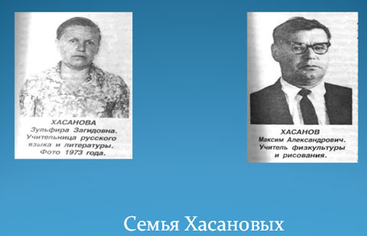

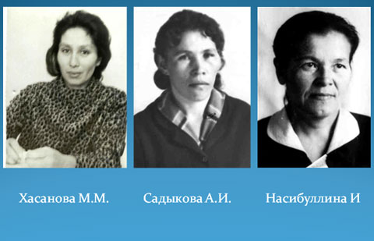

Плодотворно трудились учителя Калиева Рашида апа, Ниязова Галия апа, Хасанова Мунджия апа. Также Салихова Рабига апа, Садыкова Амина апа, учителя начальных классов Кадырова Бану апа, Фатхуллина Масрурра апа, Насибуллина Исанбика апа. Их самоотверженный труд отмечен почетными грамотами и правительственными наградами.

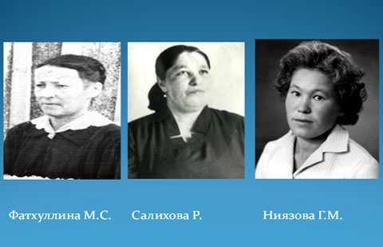

Много хороших воспоминаний оставили о себе более молодые педагоги, талантливые учителя Камалова Аклима апа, Камалова Шавкия апа и другие.

«Вел дорогой тебя неуклонной

Сквозь опасности, бури и мрак

Опьяненный мечтою ученый,

Зоркий штурман, поэт и чудак».

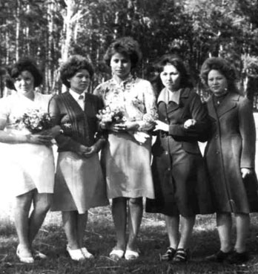

**Август 1986 года.**

В 1986 году начинается обучение с 6 лет. Директор школы – молодой, требовательный руководитель Кадыров Мухаметкалы Насибуллович.

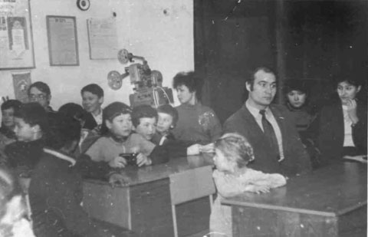

**Сентябрь 1990 года.**

Год 1990 – начинается новый этап в жизни школы. Открывается средняя школа. Руководит выпускница нашей школы, получившая университетское образование Макарова Айсылу Нургалиевна – человек яркий, творческий, инициативный, энергичный, «Отличник просвещения России».

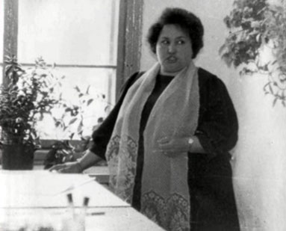

**1997- 1998 гг.**

Далее 1997/98 г.г. школу возглавляет Серкбаев Амангули Смагулович.

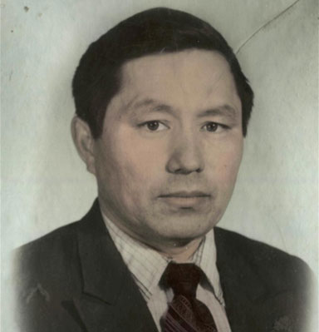

**Апрель 1999 года идет строительство новой школы.**

Директором  становится Кадыров Мухаметкалы Насибуллович. Много  душевных и физических сил он потратил, как истинный рачительный хозяин, строя и обустраивая свой новый школьный дом.

**1999 год. Сентябрь.**

Долгожданное прекрасное событие в деревне Яр – построено новое здание школы, которое многие наши односельчане называют ласково «аккош».

Большая помощь во время строительства была оказана районной администрацией во главе Михаилом Егоровичем Шарашиным и Айсылу Нургалиевной Макаровой. Благодаря их настойчивости, целеустремленности положительно решился вопрос о строительстве нашей родной школы.

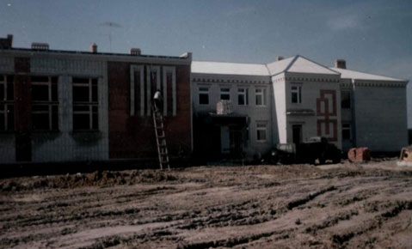

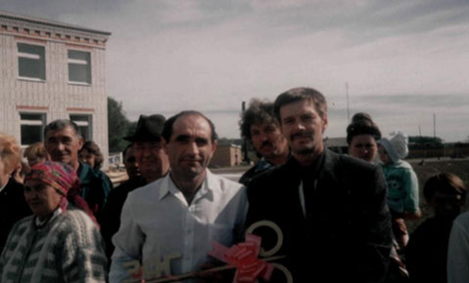

Строители школы

**2000 год.**

В 2000 году издается книга Ветерана педагогического труда Алимбаева Рахимгарая Ильясовича. Книга эта не нуждается в пересказе. Прочитав её внимательно – можно узнать, что она о наших учителях. Рассказывая об изменениях в жизни школы и деревни, происходивших год за годом Рахимгарай Ильясович назвал более тысячи имен, прослеживая судьбы детей, учившихся когда – то в Яру, учителей, оставивших след в памяти земляков.

**2001 год.**

29 августа 2001 года не стало нашего Ветерана педагогического труда Рахимгарая Ильясовича, который отдал полвека своей жизни обучению и воспитанию подрастающего поколения.

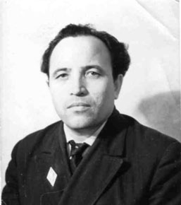

**2003 год.**

В 2003 году МОУ Яровская средняя общеобразовательная школа была удостоена имени Алимбаева Рахимгарая Ильясовича, чем мы все очень гордимся и считаем, что он этого заслужил.

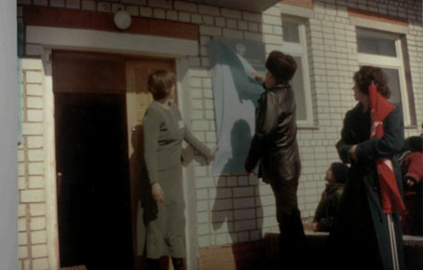

**2009 год.**

Под руководством Кадырова Мухаметкалы Насибулловича МОУ «Яровская средняя общеобразовательная школа имени Р.И. Алимбаева» включена в национальный реестр ведущие образовательные учреждения России.

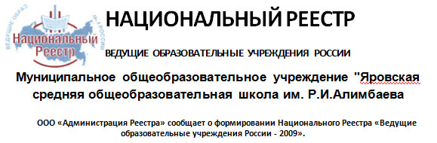

**Сентябрь 2010 года.**

Директором назначена Хамидуллина Венера Каримовна